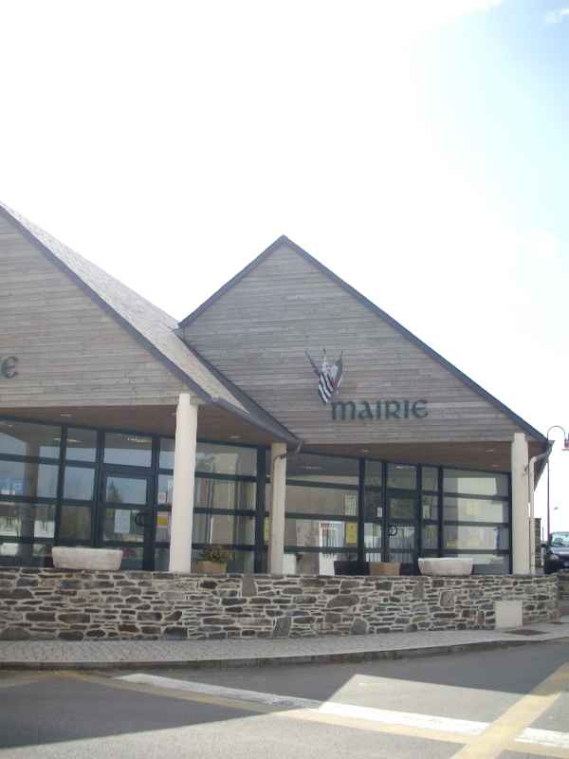

Commune de Brennilis,
Le Maire
Brennilis, le 27 août 2009.

Monsieur le Préfet,

Concerne: Délivrance de carte d'identité au Maire et aux Adjoints

Conformément à ce qui est prévu notamment au paragraphe 3.6 de la circulaire datée du 3 mars 2008 de Mme le Ministre de l'intérieur, de l'outre-mer et des collectivités locales sur l'élection et le mandat des assemblées et des exécutifs locaux, je viens par la présente solliciter de votre bienveillance la délivrance de cartes d'identité de maire et d'adjoint au maire en faveur respectivement de moi-même, Jean-Victor Gruat, maire de Brennilis, et de M. Marcel Gérardin, Premier adjoint au maire, Mme Françoise Borgne, deuxième adjoint au maire, et M. Olivier Magoariec, troisième adjoint au maire.

L'expérience nous a montré en effet que la possibilité de produire un tel document faciliterait l'exercice de nos fonctions, notamment lorsqu'il nous faut intervenir auprès de populations de passage sur la commune ou d'entreprises intervenant temporairement sur notre territoire.

J'espère qu'il vous sera possible de répondre favorablement à cette demande, et que vous souhaiterez nous préciser les formalités particulières qu'il nous faudrait accomplir à cet effet.

Dans cette attente, je vous prie d'agréer, Monsieur le Préfet, l'expression de ma haute considération.

(signé)

Jean-Victor Gruat

Pour :
M. le Préfet du Finistère,
Quimper

Le Bourg, 29690 Brennilis
Téléphone 02 98 99 61 07
Fac-similé 02 98 99 67 67
Courriel mairie.brennilis@orange.fr
http://www.brennilis.com

COMMUNE DE BRENNILIS

